**String Sort**

**String** është një sekuencë e karakterave (char). Stringjet përdoren shumë përshkak se janë si lloj abstraksioni për gjëra të ndryshme. ( sekuenc e gjeneve, procesim i infomratave, programim etj).

**Char** është tip i të dhënave me madhësi 8-bit, char është një numër decimal , por procesori atë e mer si numër heksadecimal e pastaj me ndihmën e tabelave të karaktereve si psh ASCII , UNICODE etj , kjo vler heksadecimale kthehet në karakter që njeriu e kupton dhe mund ta përdor.

String në java është një sekuenc e karaktereve e pa ndryshueshme (**immutable**), **length** paraqet numrin e karaktereve në një String, **indeximi** paraqet pozitën e karakterit brenda një String-u, **concatenation** mundëson që dy Stringje të lidhen ndërmjet veti dhe të formojnë një String të ri , String i referohemi me shkronjen s në algo.

Komplekistetet kohore për length, indexim dhe concatenation:

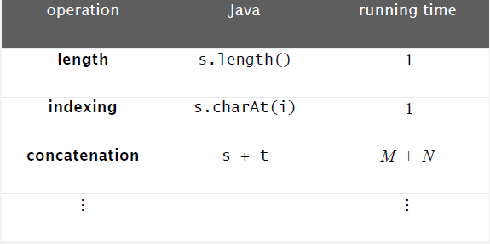

Dy Stringje me length W për tu krahasuar marin kohë **W** në rastin më të keq , në rastet tjera **W/2.** Krahasimi i Stringjeve bëhet me anë të metodës **charAt()** . Pra dy stringe krahasohen ndërmjet veti duke i krahasuar karakteret sipas indeksave.

**Radix** paraqet numrin e karaktereve të pa përsëritura në një alfabet të caktuar apo string të caktuar. lgR() tregon se sa koh mer koh krahasimi i karaktereve në aspektin logaritmik , sa pytje duhet bërë.

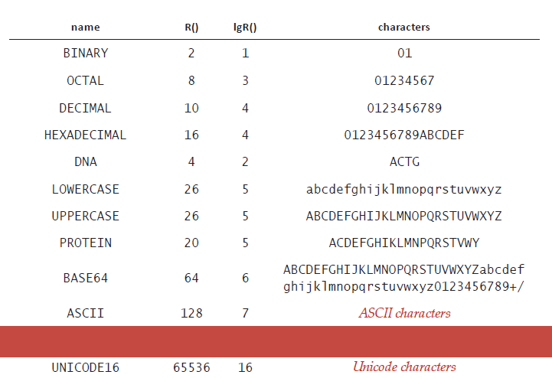

**Key-Index Counting :** Algoritëm për sortim të Stringjeve , kët sortim e bën duke e gjetur fillimish vlerën e radix , pastaj formon një array me madhësi të R(radix)+1 , duke përdorur for loop i numron frekuencat e të gjithë karakterave duke përdorur index si çelës , kto frekuenca i vendos në array të formuar më herët , elementin e par të ksaj array e lojm si offset(0). Me anë të një for loope tjetër e llogarisëm shumën e të gjitha elementet të arrayt radix. Në hapin e radhës e krijojmë një array të re (aux) dhe me një for loop tjetër i vendosim elementet e array kryesor në array aux duke u bazuar në elementet e array radix (keys), por kur e bëjm kët vendosje e rrisim për një at element të radix(key) tek i cili jemi bazuar dhe me një foor loop të fundit i kopiojm të gjitha elementet e aux[] në array origjinale.

Ky algoritëm është **stabil** por nuk është **inplace.**

Algoritmet të cilat përdorin radix të elementeve gjat sortimit të Stringjeve , quhen Radix sorte.

**Least Significant Digit radix** (LSD) String sort : Mirren karakteret nga e djathta në të majt dhe sortohen duke përdorur karakterin e d si çelës , ky sortim bëhet duke zbatuar key-index counting. Është e mir të përdoret kur ka karaktere me madhësi të njëjtë. Radixi i caktohet fillimisht të gjith Stringut , pastaj gjat key indexin i caktohet gjdo substringu veç e veç.

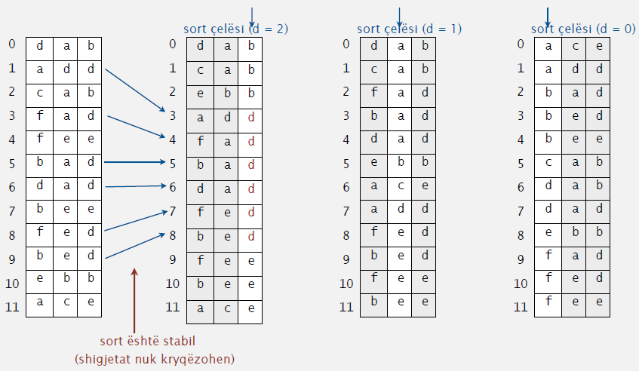

**Most Significant Digit radix** (MSD) string sort : E ndajmë array në R pjes bazuar në karkaterin e parë , duke implementuar key-indexed counting. Pastaj vazhdimisht i sorton të gjitha subarray duke përdorur key-indexed counting.MSD punon më mir me Stringje të mëdha se LSD.

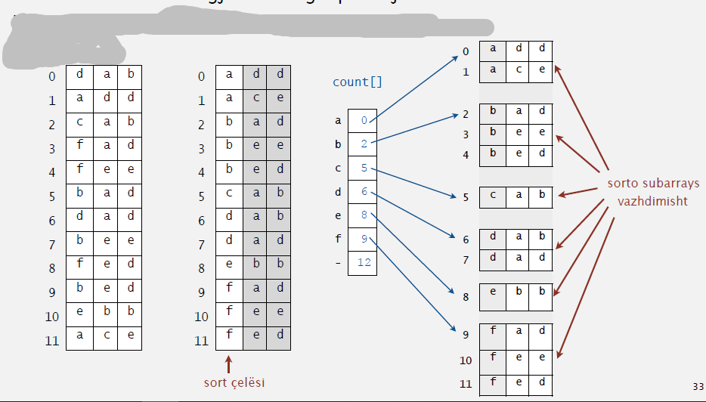

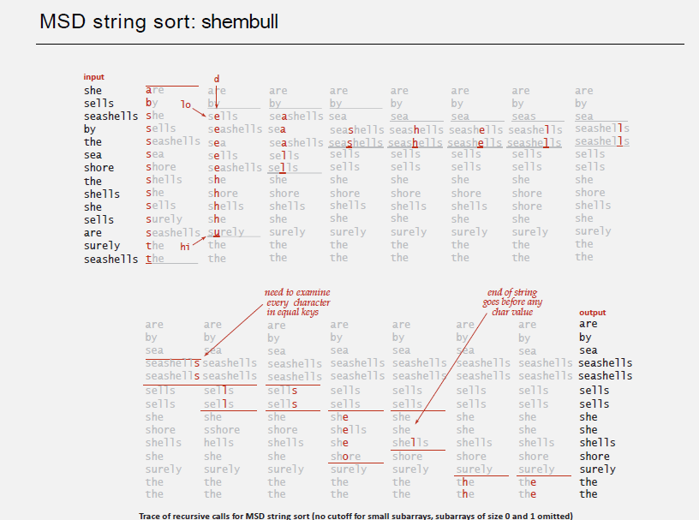

**Mangësit** e MSD janë se zë hapsir ekstra për dy array aux dhe count , inner loopa kanë shumë instruksione, i qaset cache shumë shpesh.